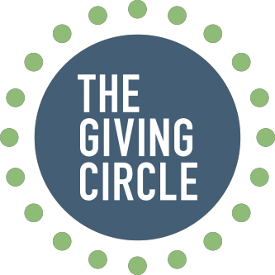

GIVING CIRCLE – KRĄG SERC

Giving Circle, a w ełckim wydaniu Krąg Serc, to nowoczesna forma „filantropii uczestniczącej” bardzo popularna w Wielkiej Brytanii, USA i Australii, oraz forma finansowania społecznościowego w wersji „na żywo”.

Zapraszamy Państwa do wzięcia udziału w drugim w Ełku Kręgu Serc, który odbędzie się 20 października 2020 o godz. 18:00 w Ełckim Centrum Kultury.
W czasie spotkania przedstawiciele trzech organizacji wraz ze swoimi ambasadorami zaprezentują na scenie swoje projekty i będą się starać o ich sfinansowanie, zachęcając zgromadzonych darczyńców do wpłacania dowolnej kwoty na ich realizację. Opowiedzą historie swoich podopiecznych, pokażą jakiej zmiany chcą dokonać oraz podyskutują z publicznością o swoich działaniach i celach.
Aby móc dokonać wyboru projektów, które zostaną zaprezentowane tego wieczoru, zachęcamy do wypełnienia poniższego formularza – Państwa opis pozwoli Radzie Funduszu Lokalnego Ziemi Ełckiej dokonać wyboru trzech projektów biorących udział w tym wydarzeniu.
Formularz prosimy przesłać na adres: elckifunduszlokalny@gmail.com do 4 października 2020. W tytule e-maila prosimy wpisać „Krąg Serc”.

I. Informacje o realizatorze

Nazwa organizacji (w przypadku grupy nieformalnej prosimy o podanie nazwy grupy oraz organizacji pozarządowej, która użyczy osobowości prawnej grupie):
Tytuł projektu lub pomysłu, na który chcą Państwo zebrać środki finansowe:
Dane kontaktowe (osoba kontaktowa, telefon, e-mail):

II. Informacje o projekcie/pomyśle, na który chcą Państwo zebrać środki finansowe

1. Krótki opis pomysłu – cel, do kogo jest adresowany?

2. Dlaczego uważają Państwo ten pomysł za ważny/potrzebny?

3. Co konkretnie chcą Państwo zrobić za zebrane środki (tj. min. 2000 zł)? Jakie działania planują Państwo podjąć?

4. Jak zamierzają Państwo wydać zebrane środki?

5. Kto wystąpi podczas prezentacji projektu? Jaki jest Państwa pomysł na 6-minutową prezentację?

6. Kto będzie Ambasadorem projektu/pomysłu (osobą, która będzie uczestniczyć w licytacji i zachęcać do wpłat na rzecz Państwa pomysłu)?

7. Kogo z potencjalnych darczyńców chcą Państwo zaprosić na to wydarzenie? Prosimy wskazać też planowaną liczbę osób, którą Państwo zaproszą (min. 10).

8. Dodatkowe uwagi, komentarze.

